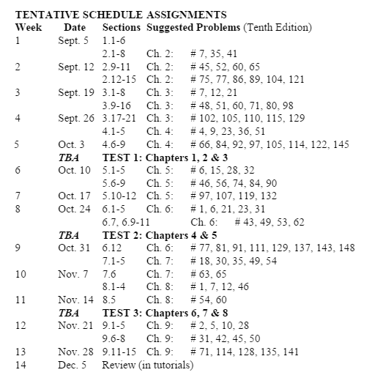

C1

mechanics 力学

基本原则

牛顿第一定律：如果一个物体受到的合力（resultant force）为0，那么它就会静止或直线匀速运动

牛顿第二定律，一个物体（particle）的加速度(accerlation)将会与在他身上的合力成比例(proportional) F=ma

牛顿第三定律，相互作用的两个物体之间的作用力（force of action）和反作用力(force of reaction)总是大小(magnitude)相等，方向相反（opposite sense），作用在同一条直线上

牛顿的万有引力（gravitation）定律：两个物体间有大小相等方向相反的力

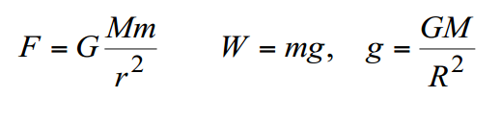

System of units单位系统

Kinetic Units运动单位: length, time, mass, and force.

三个运动单位作为basic unit可以推出第四个运动单位derived unit通过牛顿第二定律f=ma(a=m/s^2)

C2

Objective目的

力由……组成（characterized by）point of application作用点, magnitude大小, line of action方向, and sense 两个力可以合成一个resultant force 合力

Fixed/bound vector 力的三要素（点，大小，方向）定死

Free vector大小方向定死，点随意，可随意平移

Sliding vector滑移矢量，大小方向定死，点在力的延长线上移动

Equal vector=大小方向相等

Negative vector=大小相等方向相反

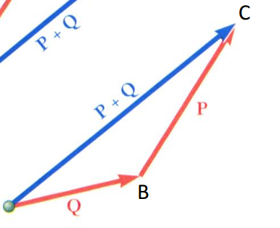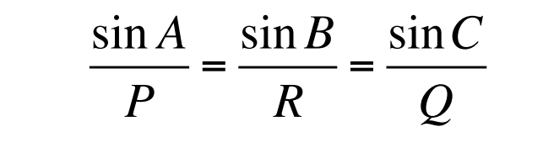

Concurrent force:一系列的力通过同一个点，可以由1个合力代替

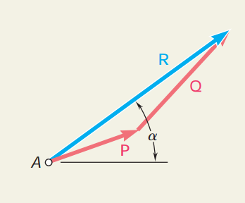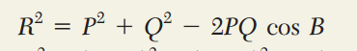长度来看

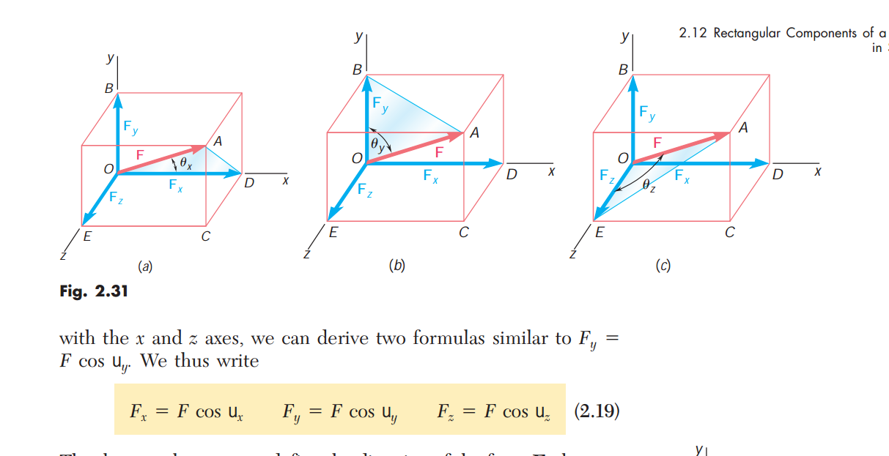

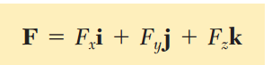

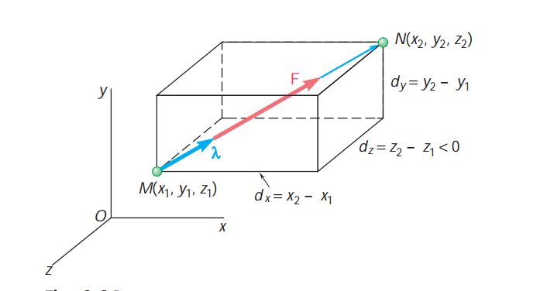

假设有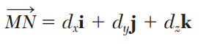

那么他的单位向量为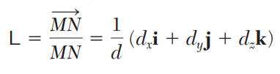

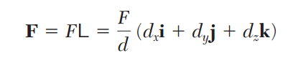斜着的F是大小

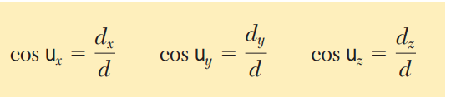

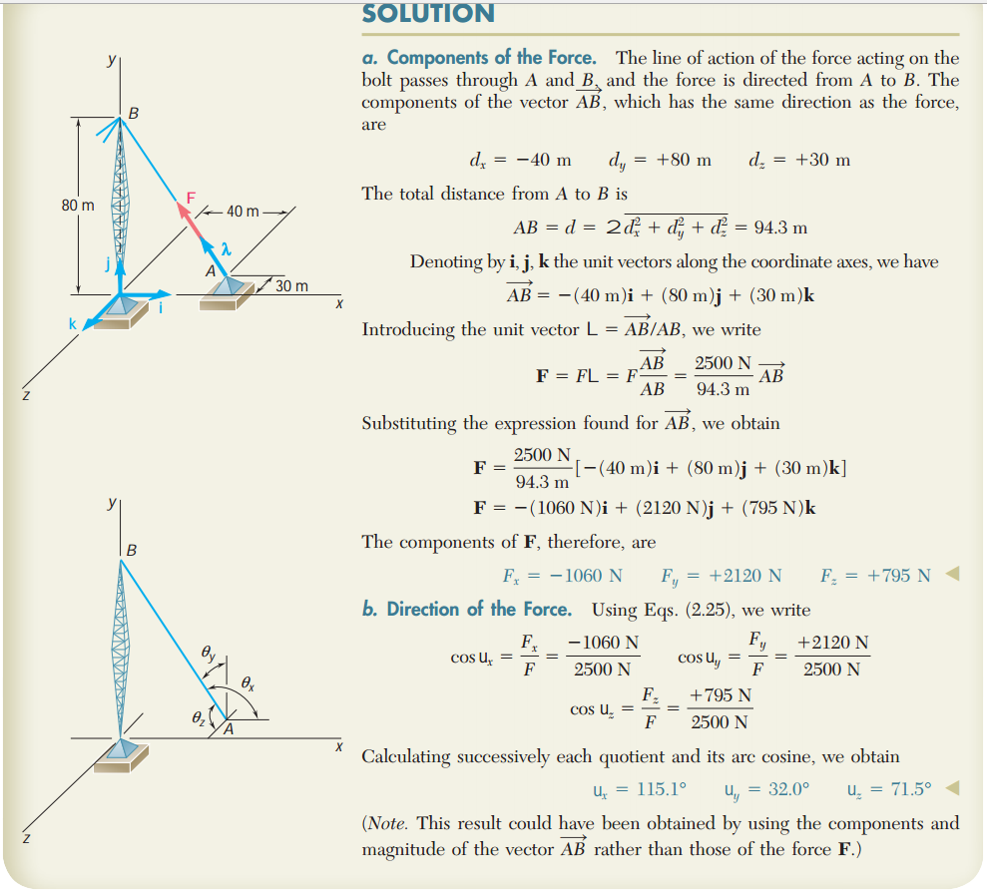

总而言之就是用线上的力除以长度乘以坐标系的量

C3

施在刚体rigid bodies的力可以分为两种

1. external force

Principle of Transmissibility ：

作用于刚性体上某点的力，可以沿着它的作用线移到刚体内任意一点，并不改变该力对刚体的作用。

Vector product (Cross product)

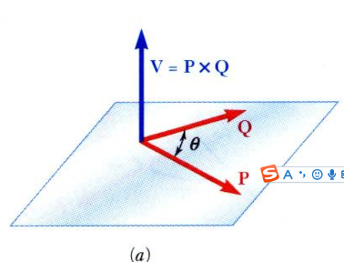

方向，P顺着箭头出，Q顺着箭头入如果出发点在一个点，可以用延长线

大小：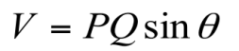

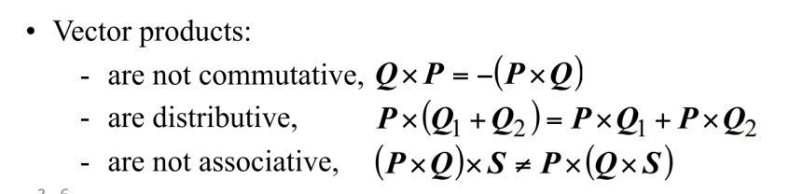

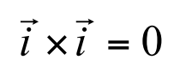

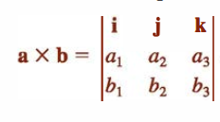

力的着力点会对他对刚体的效果产生影响

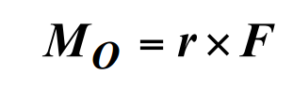

M0叫做Moment vector，定义是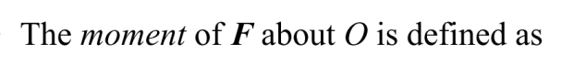

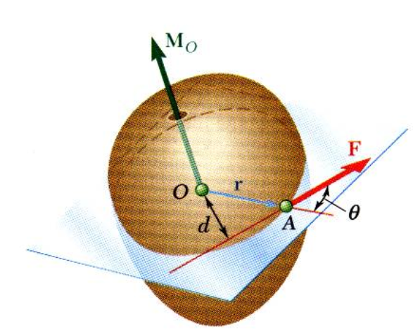

M0的大小代表着F使这个刚体转动的剧烈程度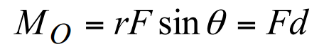单位是N\m

如果两个力大小相等，方向相同且在一条延长线上，那么他们的moment vector也相同

二维的例子

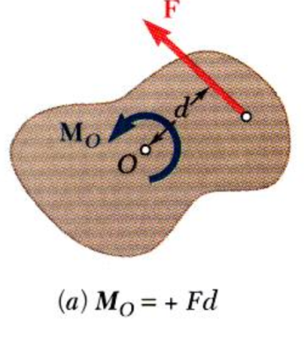

用右手法，大拇指指向纸內为负，纸外为正

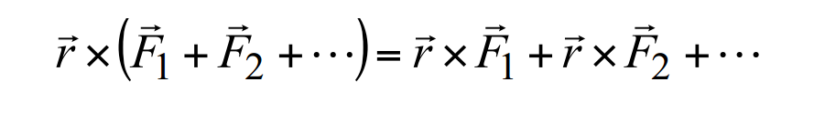

对于一个给定点的所有力产生的合力的moment force=分力moment force相加

力对一个点的moment在三维空间中

二元结构中，其实就是AXB的时候把K看成0

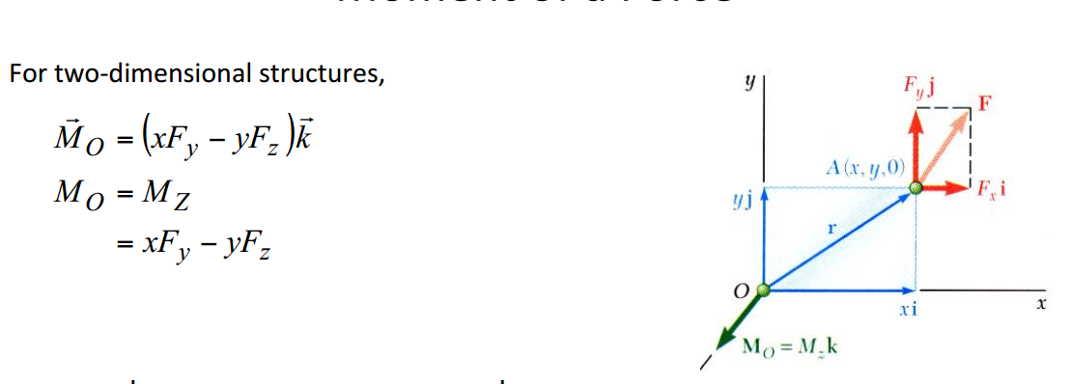

作用在点A的力对旋转点B的MOMENT

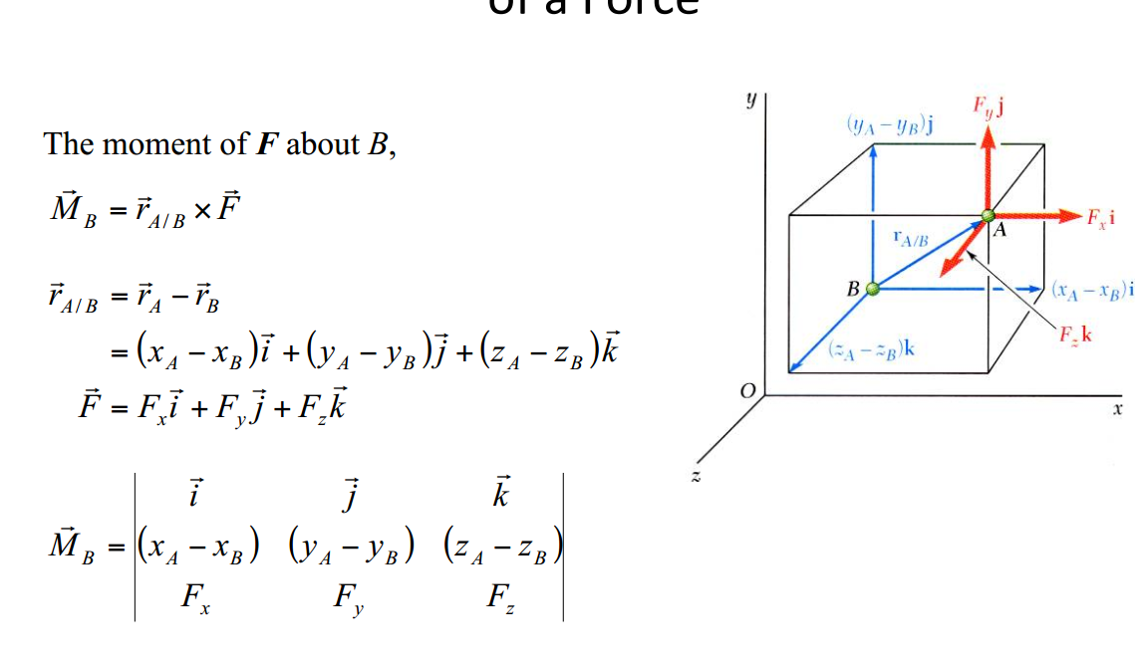

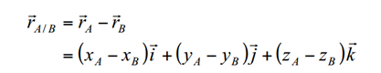

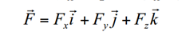

X一下就搞定

两个向量的点积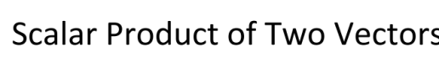

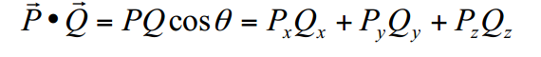这里的P，Q是大小（加绝对值）

对于给定的AXIS轴L

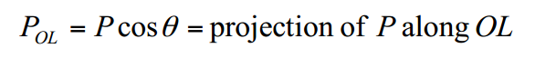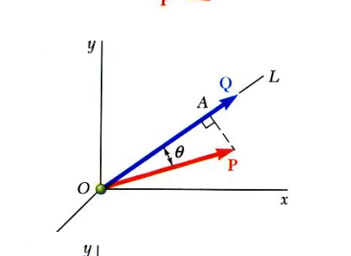P也同样是大小，POL是一个标量

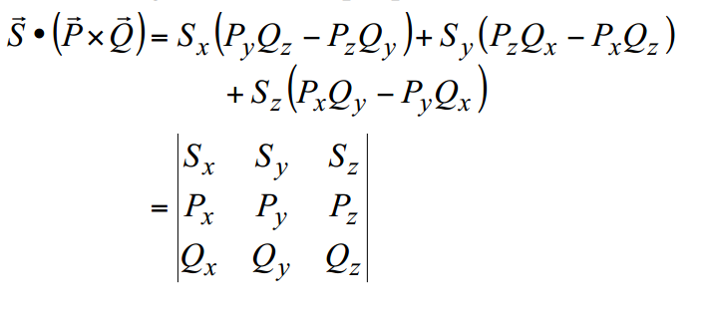

在三维空间中，对于给定点O的 MOMENT求法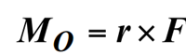

如果又给定了一个轴L，这时的Moment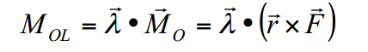

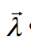是L方向上的单位向量，方向是M0对L的投影

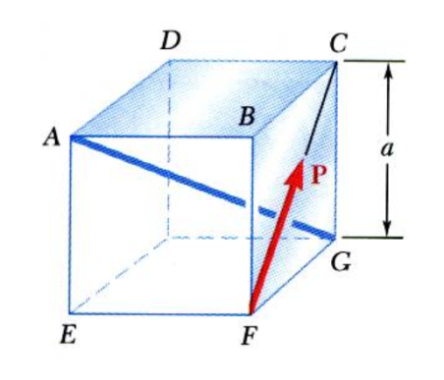比如FP向量投影到AB向量，这时就是从左往右

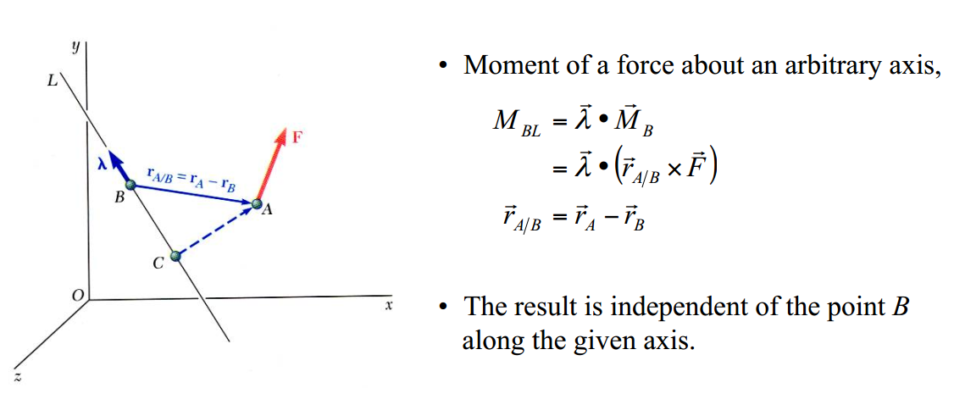

反正就多乘一个单位向量，其他的还是按照着力点-转动点，X上F

Couple：大小相同方向相反的力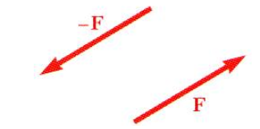

一个couple的moment

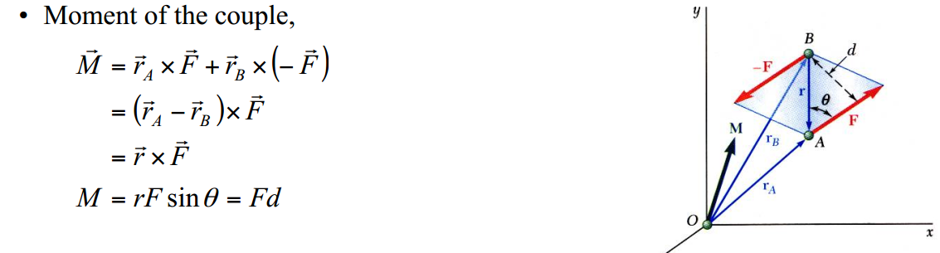

就是用负的F的尾部指向正的F的尾部XF

M的大小等于F的大小乘上COUPLE距离

Couple的moment是独立于点的，不管你选取O还是什么都会得到M，换句话说，产生的moment作用于任何点效果相同

所以如果两个couple如果想产生同样的Moment

1.Fd相同，这样可以确保大小相同

2.两个couple所处的平面是平行的确保M是平行的

3.两个couple产生的旋转倾向要相同以确保M方向相同

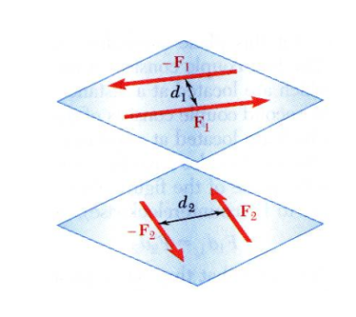

Couple的加法

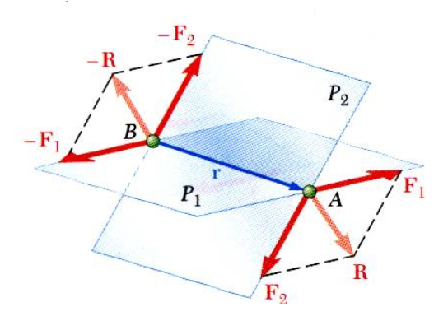假设两个相交平面自带COUPLE交线为r

那么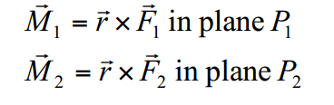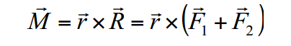

把F1和F2加起来可以得到R效果相等应为合力的MOMENT与分力的MOMENT相等

一对couple可以用他的M来代替因为作用点随意，大小=Fd, M有旋转方向，点随意，可以分解

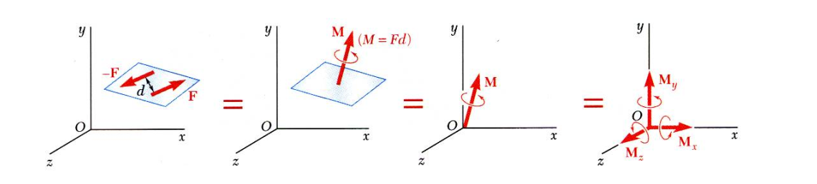

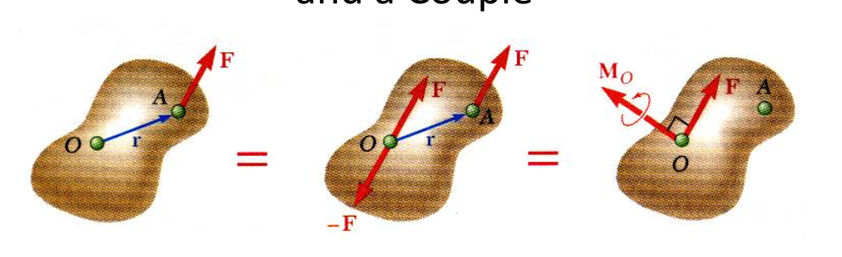

一个力F不能随意移动如果你不确定他的MOMENT

在转动点上加两个大小相等方向相反的力没影响

这三个力可以替代成一个F和A点与O点的-f产生的Moment

换句话说，把F力从A点移到O点，需要在O点上加一个Moment，而这个Moment就是原F与-F的couple的Moment即rxF，这样会得到向量，Fd得到大小

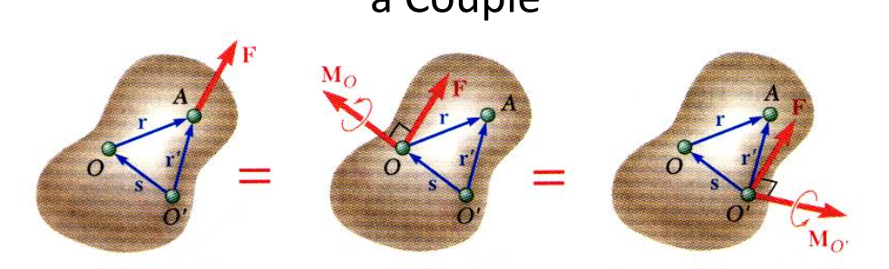

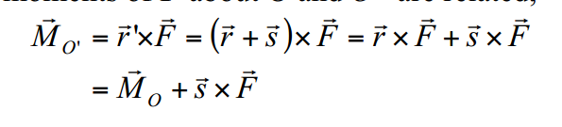

两个不同点的Moment等于原MO加移动到的点指向移动前的点的向量XF

一个物体上的几个分力可以转换到一个点上不同的力与旋转力，再求合力

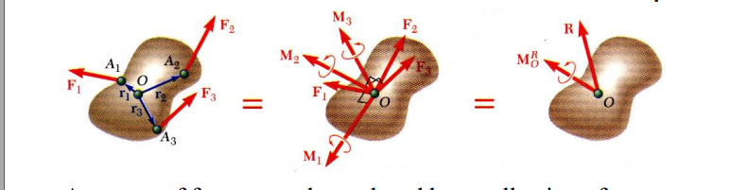

如果有合力与旋转力经过点O相垂直且共面coplanar，可以用另一个力代替

CH3剩了一点，血难

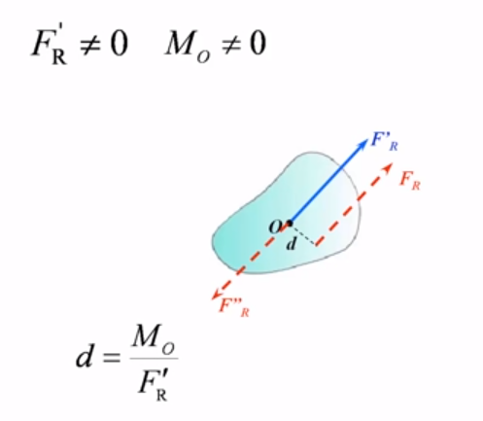

把合力与旋转力换成合力与力偶，旋转力大小M0=DFR

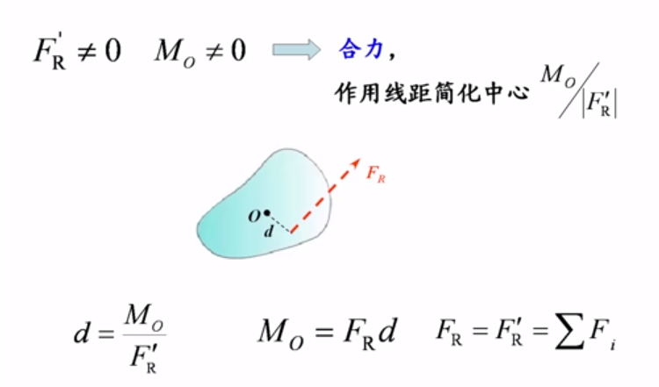

CH4

刚体的平衡equilibrium

条件是合力为零，旋转力Moment也为0

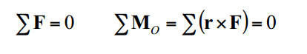

Free-Body Diagram 受力分析图

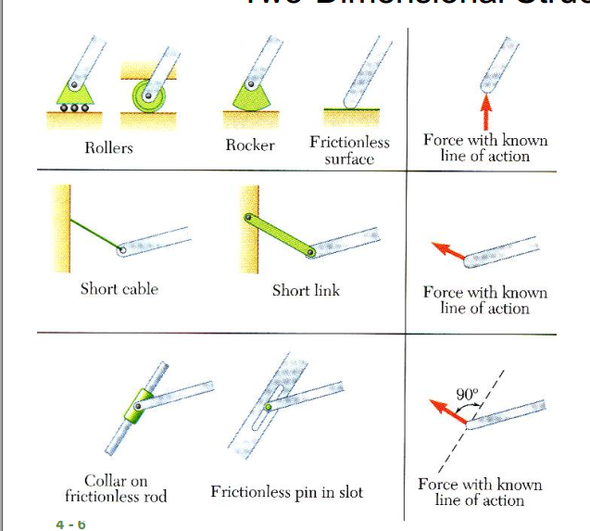frictionless pin in slot没摩擦的槽frinctionless pin就是棍子带个点儿，slot是槽

Collar on frictionless rod 无摩擦杆 就是绿色的套子在棍子上上下滑动

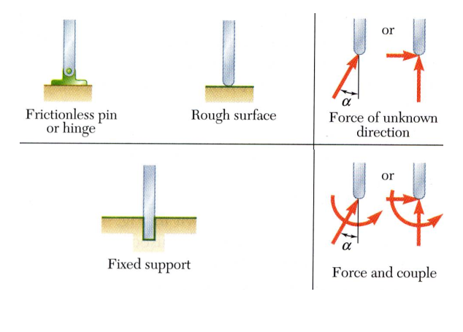

粗糙平面的时候要考虑摩擦力，frictionless pin or hinge指的是一个棍子带点儿套死在地基里

Fixed support就是两个锁死的（平坦的）在一起，可能还有一个未知旋转力

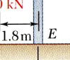比如E点，虽然没插进去，但平坦，有旋转力

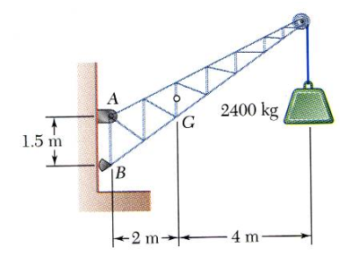

A点就是套死的，所以又上下两个力，B点是个rocker，垂直力  
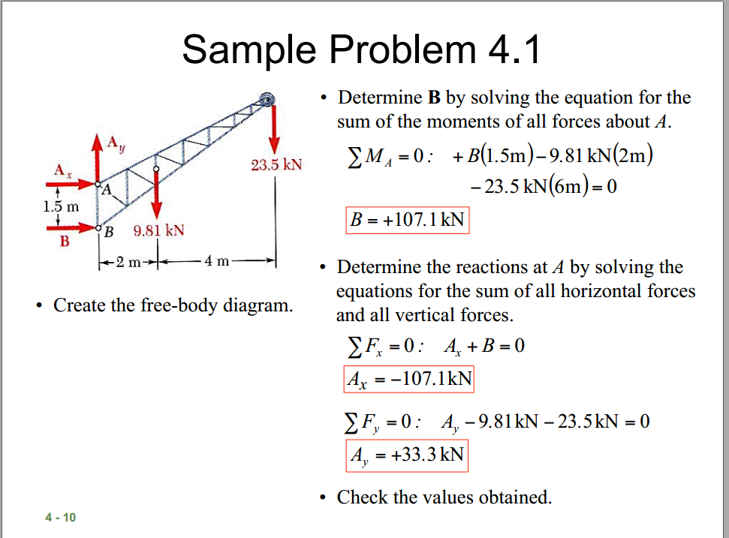

以此图为例，求B的F时以A为旋转点求杠杆

求A的力时所有的力相等（杠杆中，两个不同的力看起来不相等，其实支点也给了力）

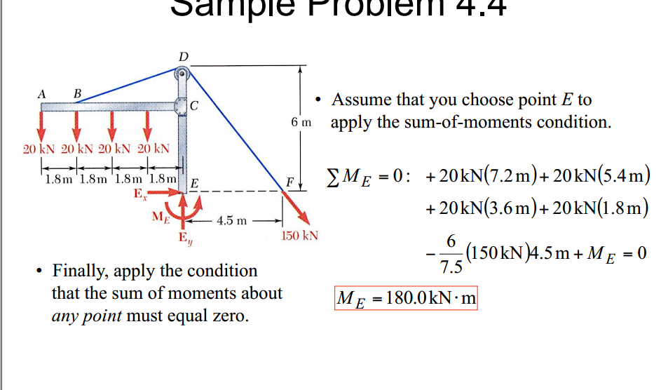

旋转力不用复杂，就普通杠杆没平衡的就加旋转力

如果有两个刚性力作用在同一物体上，想静止必须在一条直线上

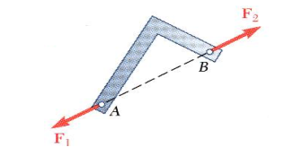

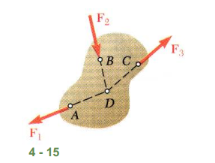三个力的话必须相交或互相平行

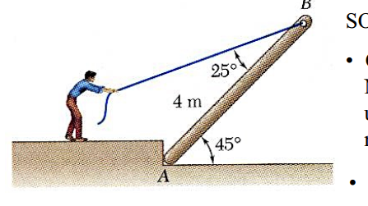

因为三力必须相交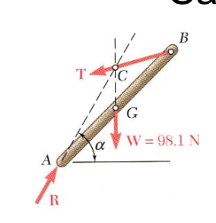我们就知道了另一个力的方向

在三维空间中，静止需要

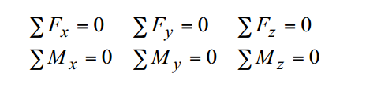

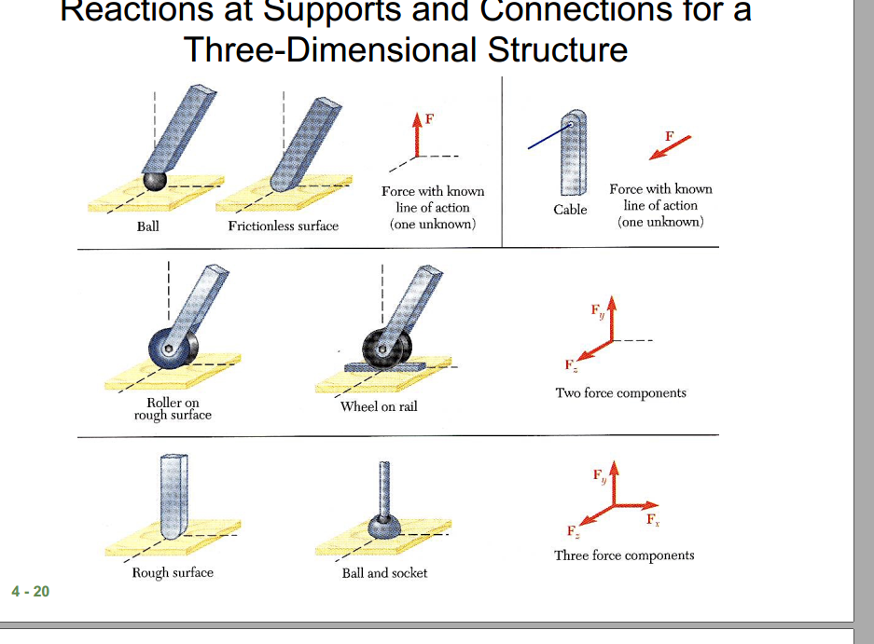

Socket插座，凹槽

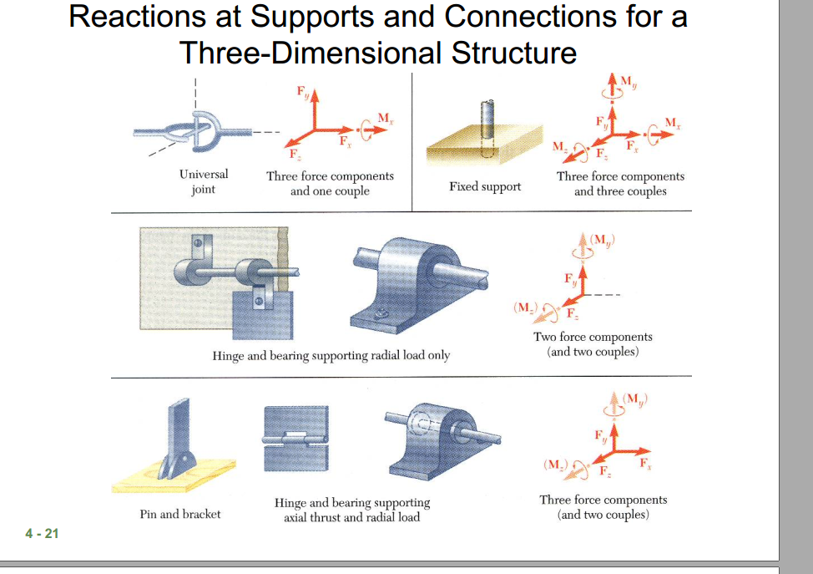

ch5

center of gravity 重心

centroid 平面图形的重心

first moment of the area，面积矩用来确定centroid的坐标的概念

某个截面对于一个轴的**面积矩**，是指截面上一个微元面积与该微元距离该轴的距离的乘积的积分。它经常用来找出一个面积的重心。

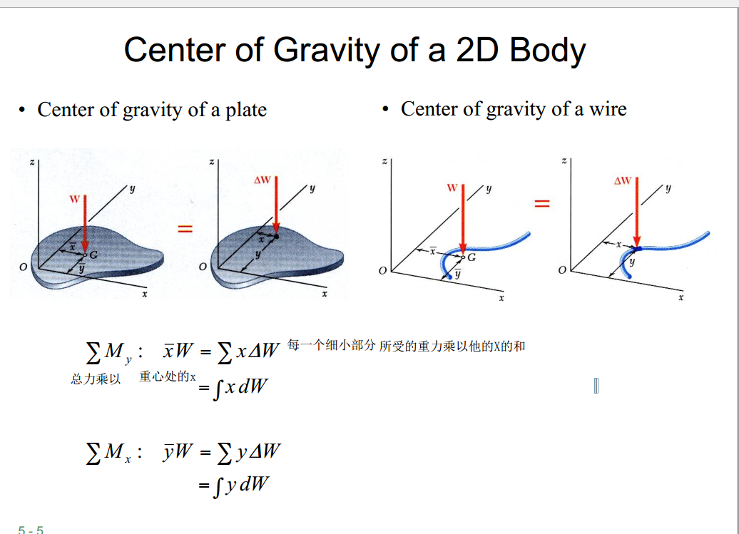

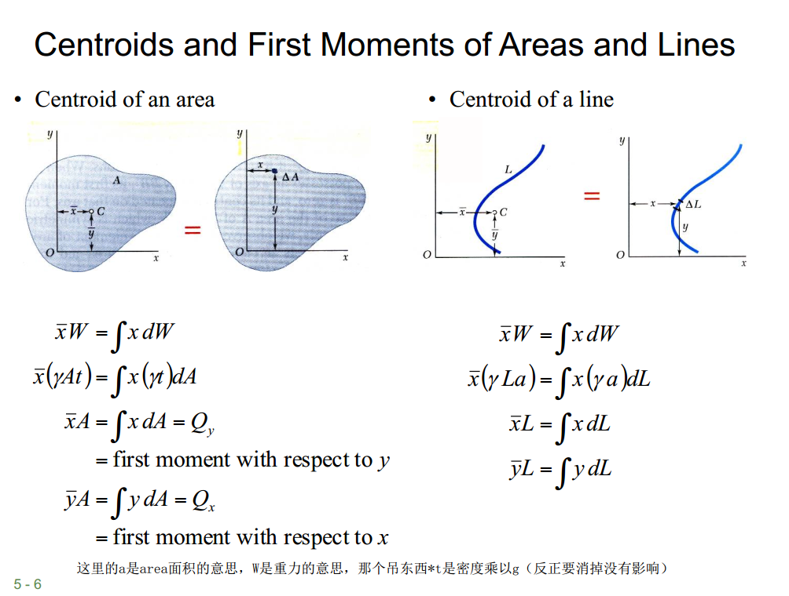

反正first moment 就是用面积乘以所相对的坐标（respect to x就用Y的坐标）

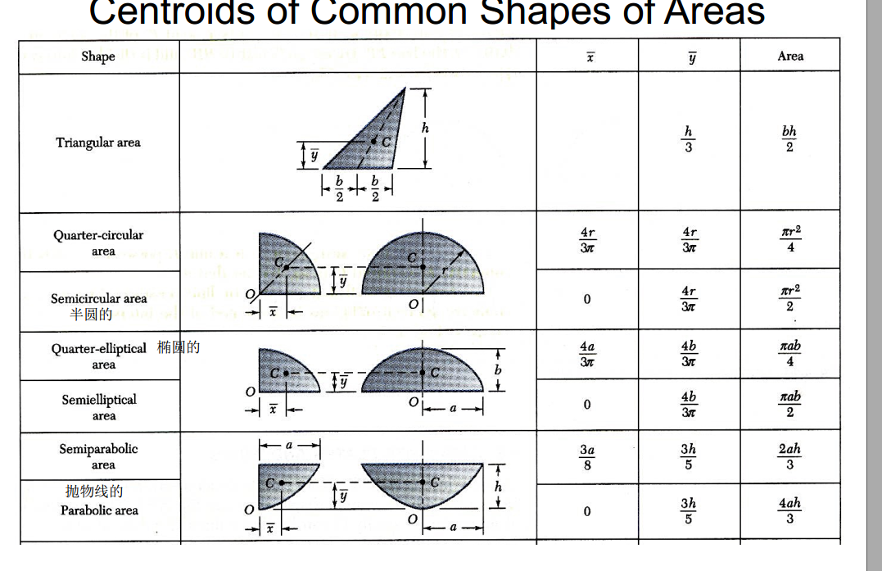

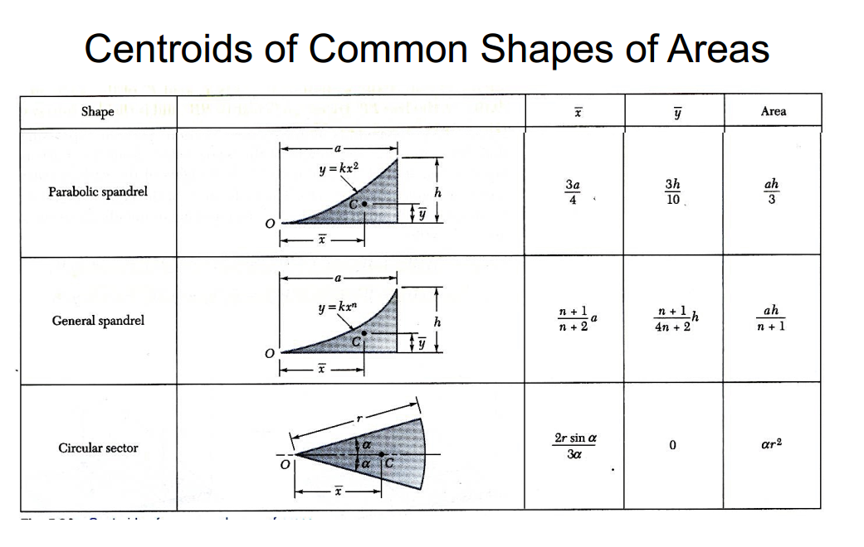

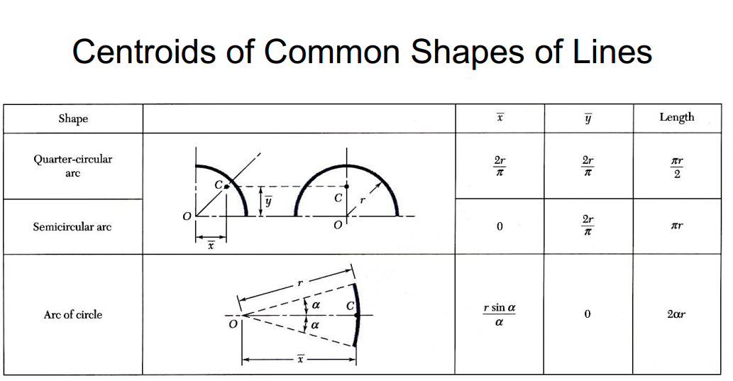

小结：第一步，分割，看各自重心

第二步，用重心的x坐标×面积相加，记做Qy（first moment with respect to y）,y坐标×面积相加记做Qx

第三步用X坐标×面积相加出来的和除以总面积就是重心x坐标，同理Y

**棍子绳子，分割，看各自重心**

第二步，用重心的x坐标×长度。。。

。。。

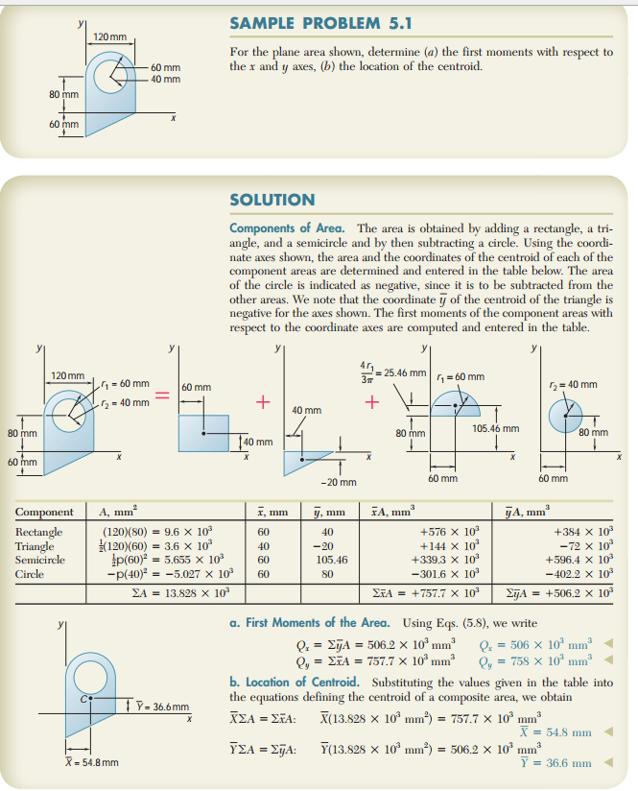

用积分法求不规则

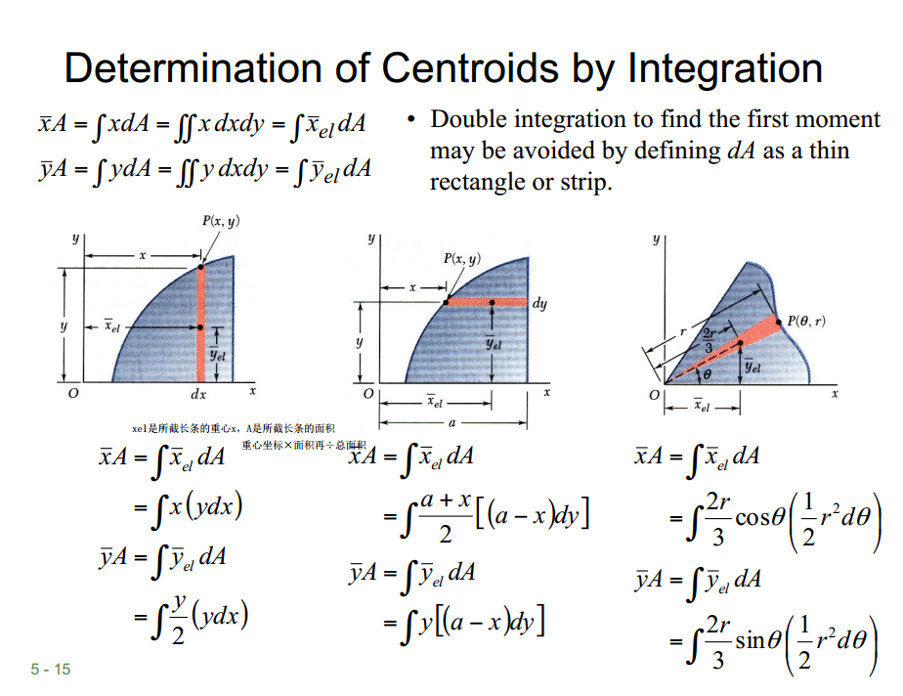

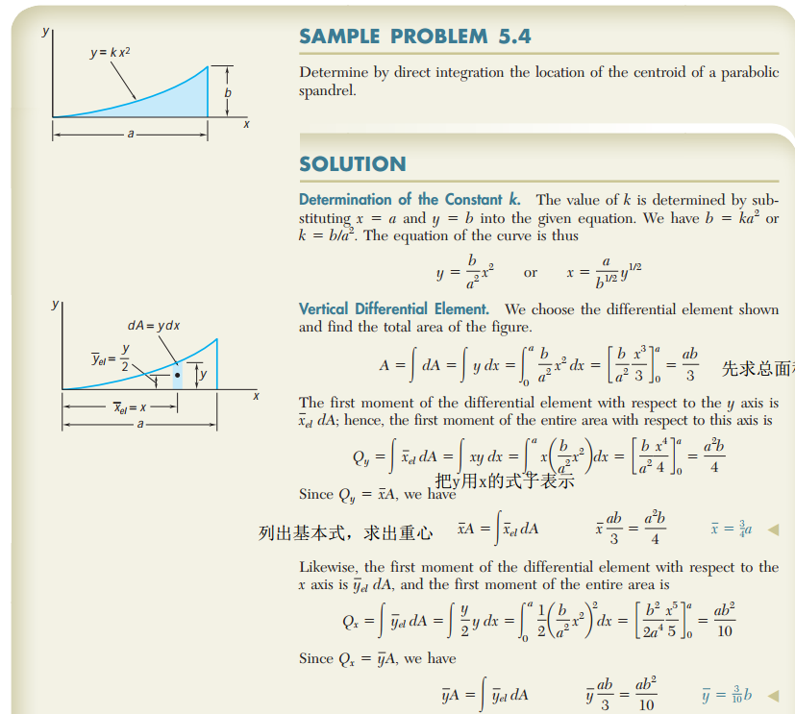

旋转体的表面积等于一个平面曲线的重心×他到轴的距离×2pi乘以整个长度（相当于把不规则曲线拉直，做了个圆筒）

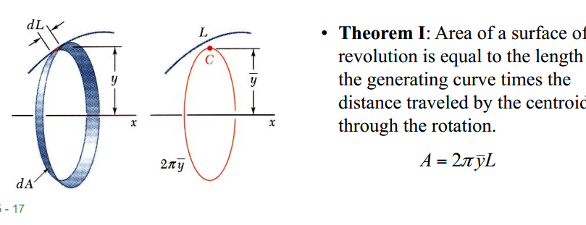

旋转体的体积 2pi*重心×整个平面的面积

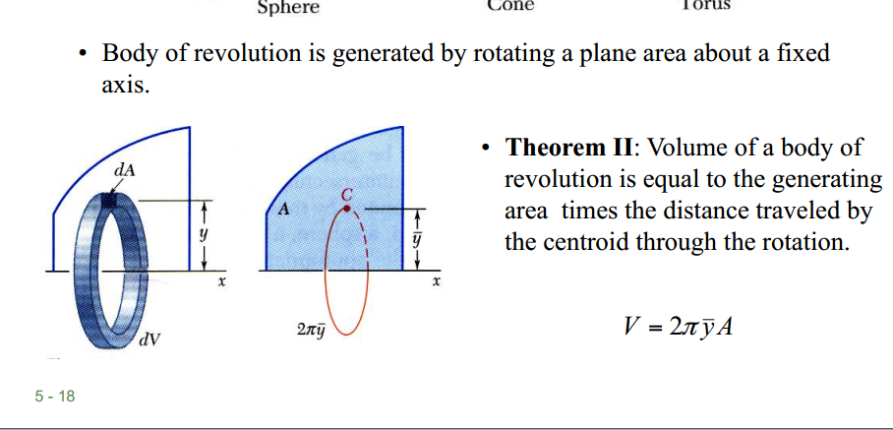

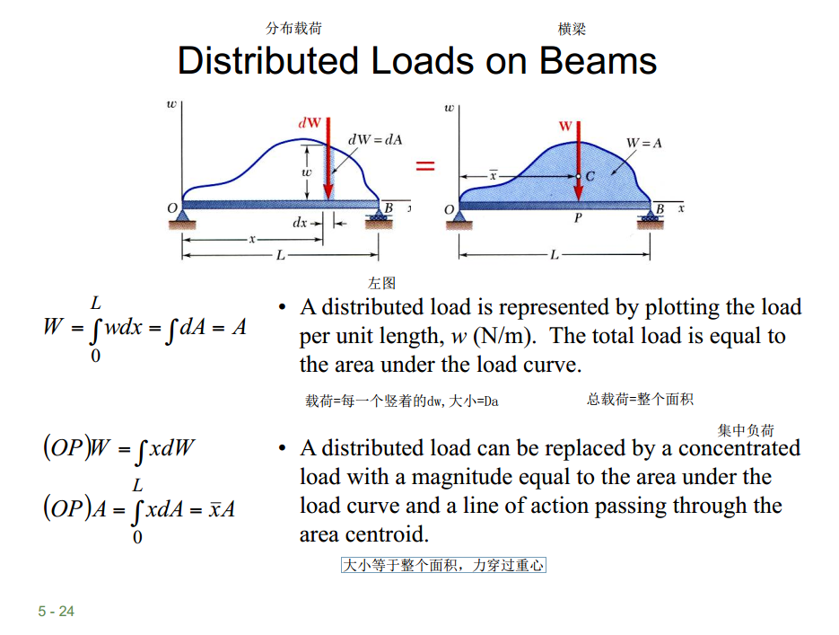

分布载荷就是每个点所受到的载荷W（单位N/M），大小等于整个面积

集中载荷就是一个单独的垂直向下的过重心的力，大小等于整个面积

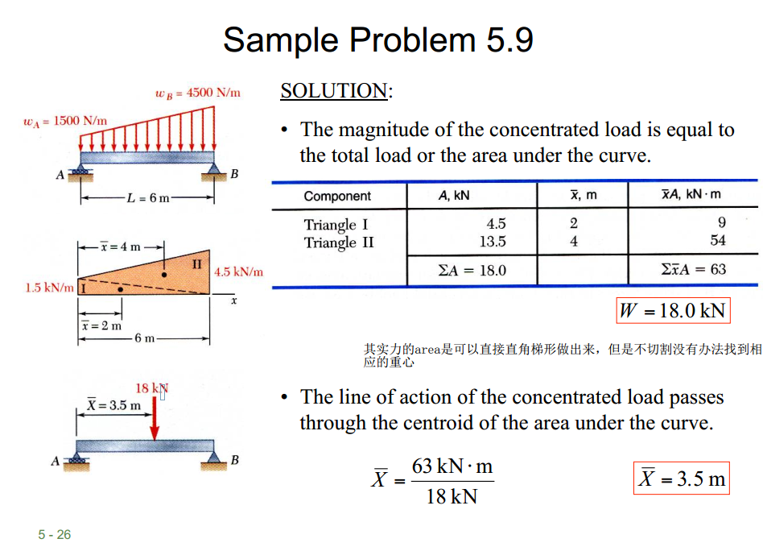

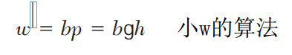意思是每单位长度的Load

b是堤坝的宽度，因为是横截面没有表示出来

h是最低点到free surface的高度，free surface就是水面

g就是ρ

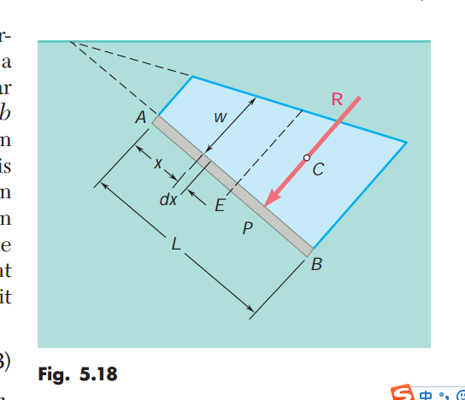

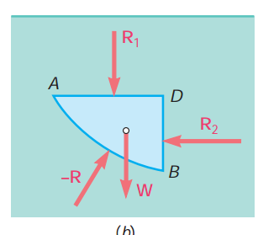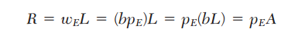R就是小w（每单位长度的Load）×长度，

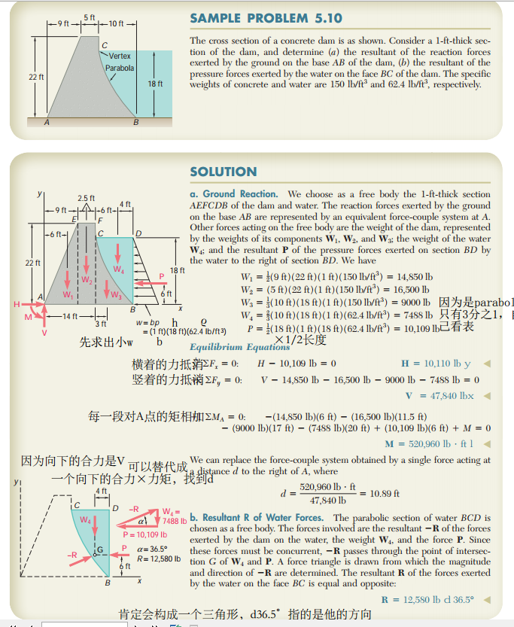

立体的时候就把面积换成体积，每个点的重心×体积÷总体积

CH6

truss：完全由两力构件two force member组成的结构

frame:至少有一个多力构件

machine:有可以活动的构件来传输，改变力

truss:

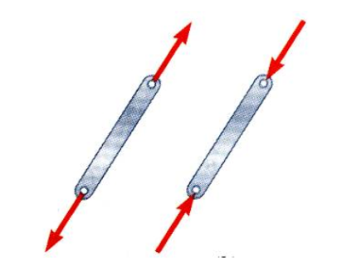试图把构件拉开的力叫做tension，按压的力叫compression

一个rigid（僵硬的） truss（三角形）怎么样都不会倒塌

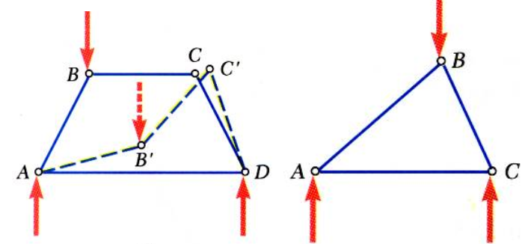左非rigid，右rigid

所以构建truss基本上都是在三角形上＋两条边组成另一个三角形

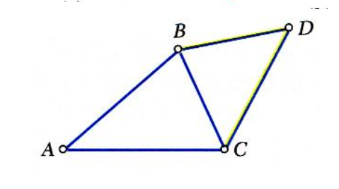

如何用点分析trusses

把每个点都解构,你会发现杆子本身的力没什么好说的，方向定死，关键是他在这个点所产生的力

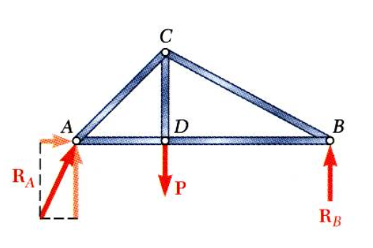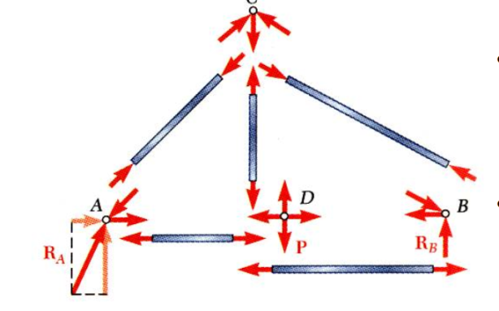

当两根杆子相叉时

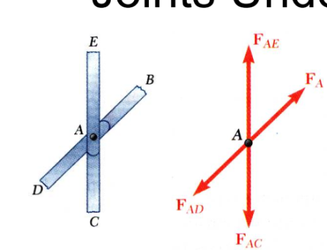FAD一定等于-FAB，FAE一定等于-FAC

当我们把AE掰掉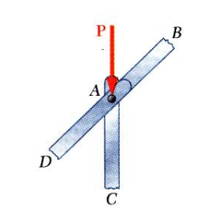相当于两根杆子AB AD在有AC的情况下仍然在一根直线上，那么FAD仍就等于FAB，FAC是对A点的LOAD

没有AC

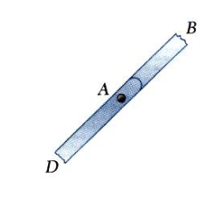只要对齐，仍旧大小相等方向相反

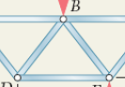这样的就不能应用，因为即使对齐了，但有两个load

如何用section分析truss

如果要求出结构中所有的力，那么我们用Joint法

但我们只要知道几个力时，就用section法

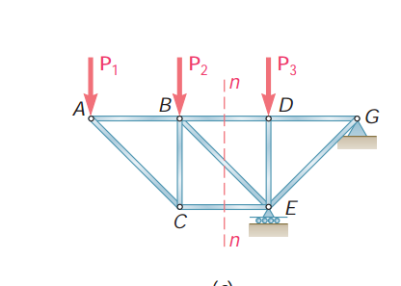

比如我们想知道bd力

切开nn

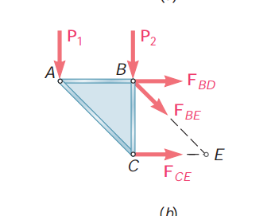对E点做杠杆就能求出FBD

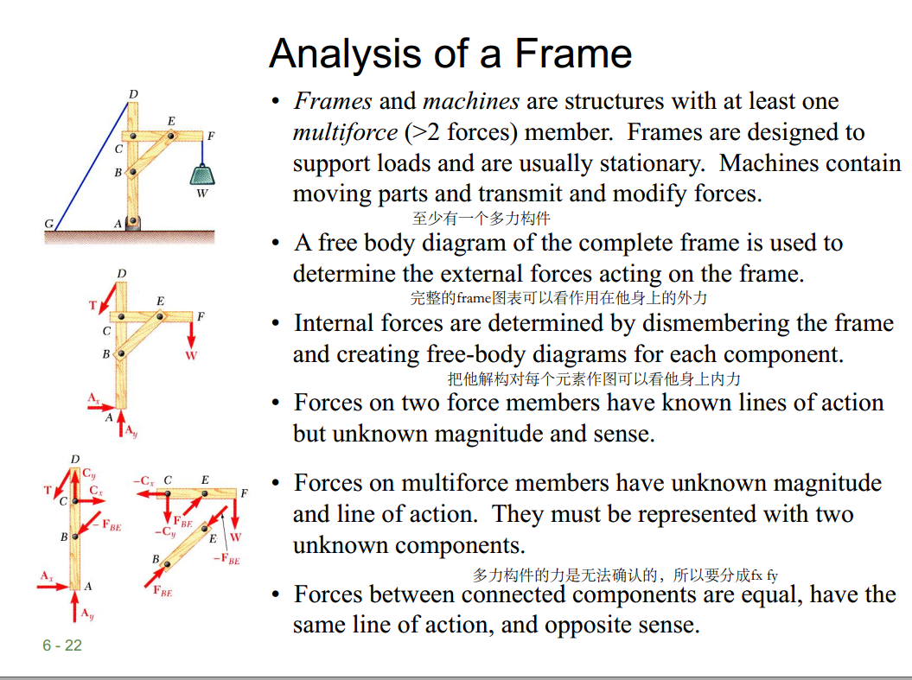

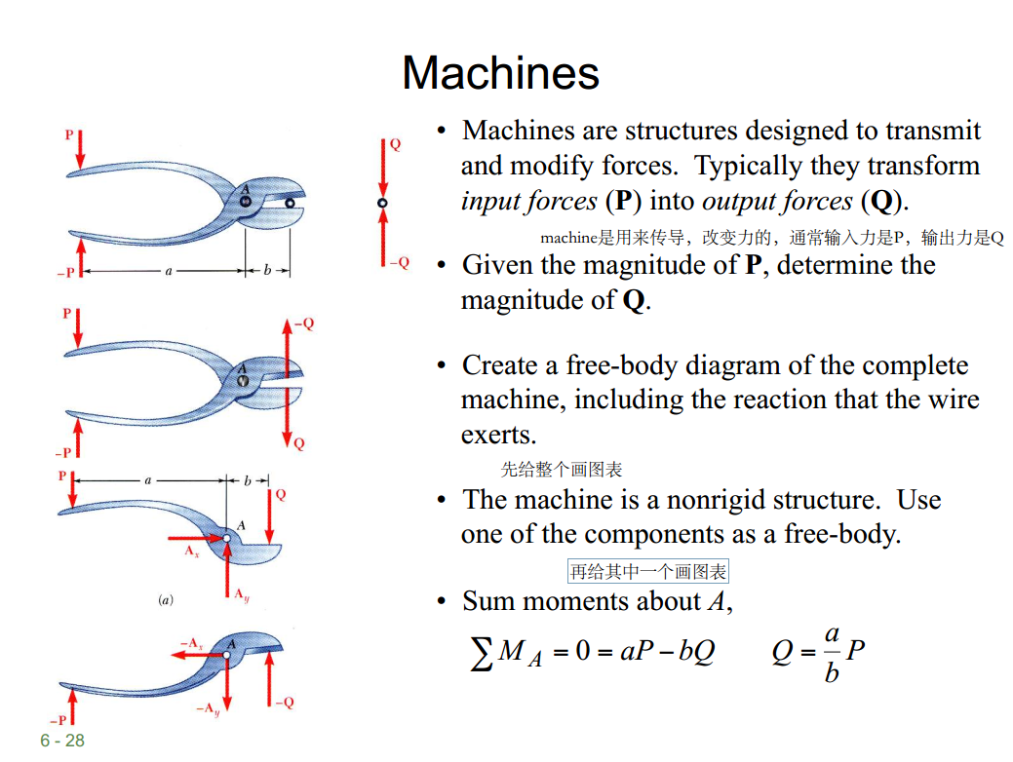CH7

主要是把一个结构拆开

分析它的内在力internal force

二力构件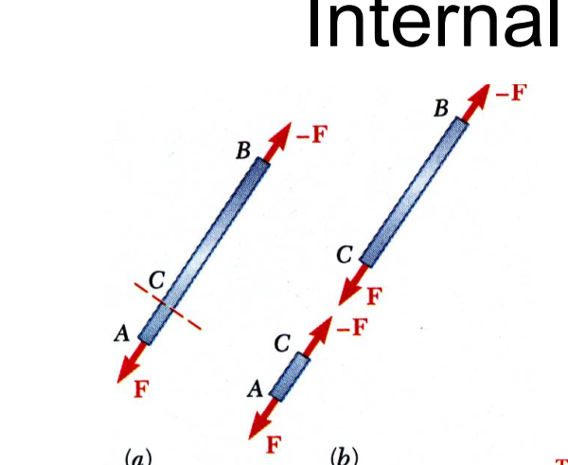：拆开的力等于两边的力

多力构件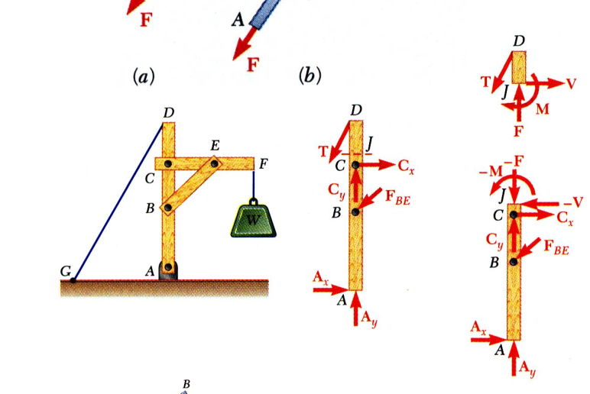拆开来就会有个力矩，加两个力，以JD为例，想要平衡上下左右得相等，T还对J加了个旋转力

非直二力构件

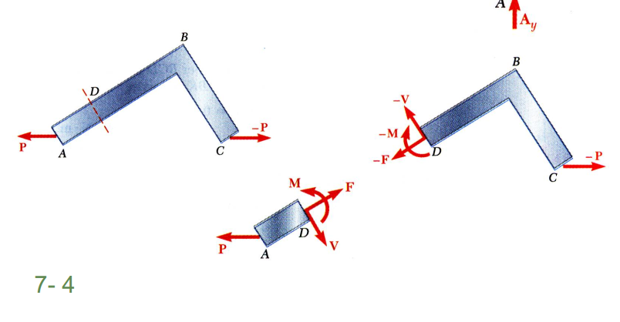还是会多两个力＋旋转力

解题步骤

1.先画整体的力，求出支点这种等力

2.解构成各个部件，求各个部件的力

3.再在点那里分割，求分割出来的两个部件任意一个，记住要同时平衡上下左右力的大小加旋转力

shearing force 剪力，又称剪切力：“剪切”是在一对相距很近，大小相同，指向相反的横向外力（即**垂直**于作用面的力）作用下，材料的横截面沿该外力作用方向发生的相对错动变形现象。能够使材料产生剪切变形的力称为剪力或剪切力。发生剪切变形的截面称为剪切面。判断是否“剪切”的关键是材料的横截面是否发生相对错动。

剪力的方向：使被研究对象产生顺时针转动的剪力为正，产生逆时针转动的剪力为负。

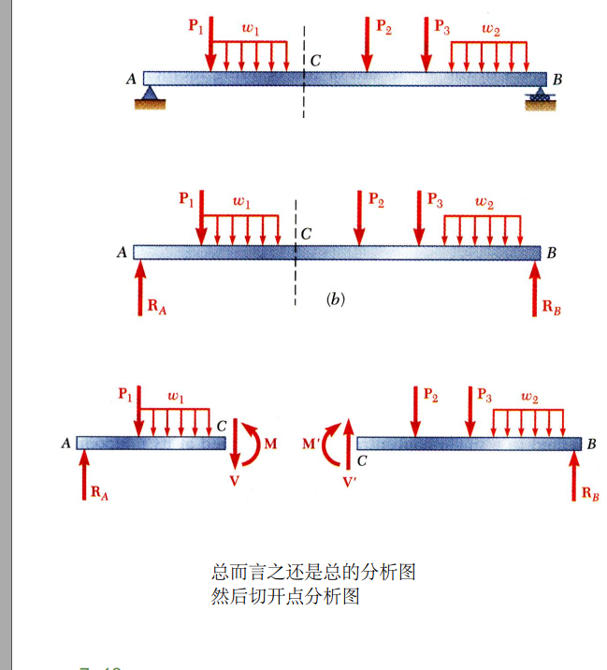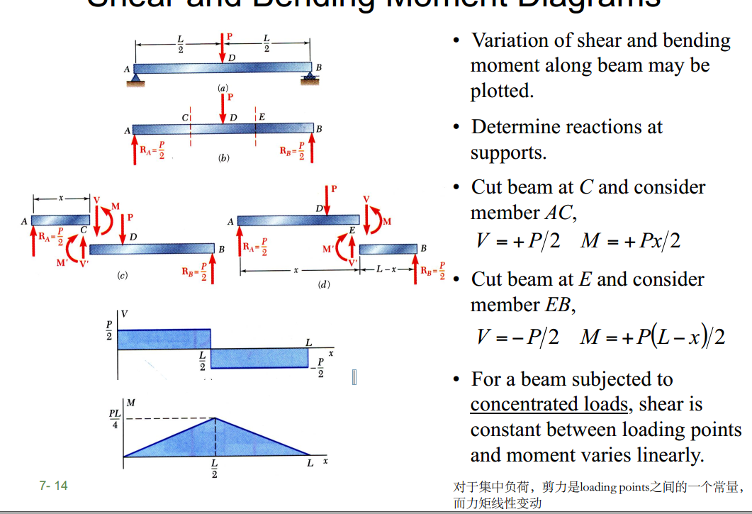例题

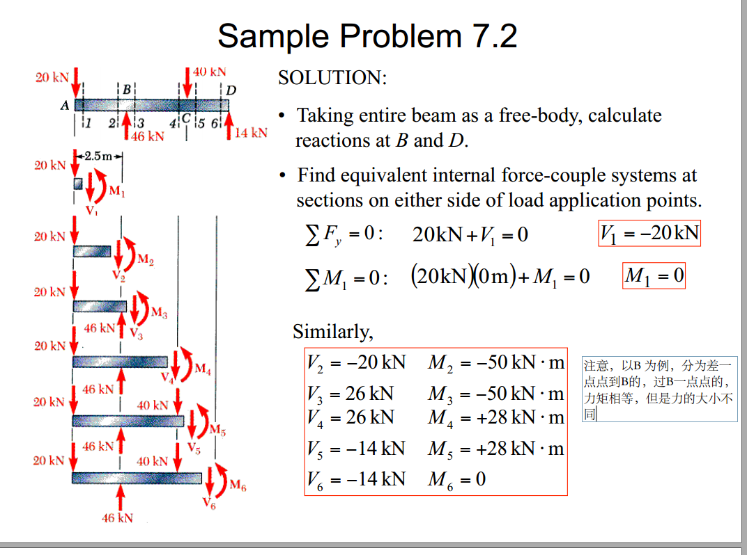

从左到右依次算，注意这个力矩是左边的力×右边切开的点的距离算出来的，切点是支点

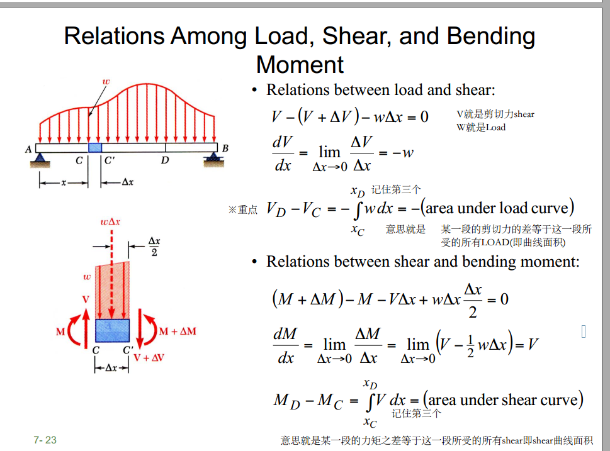

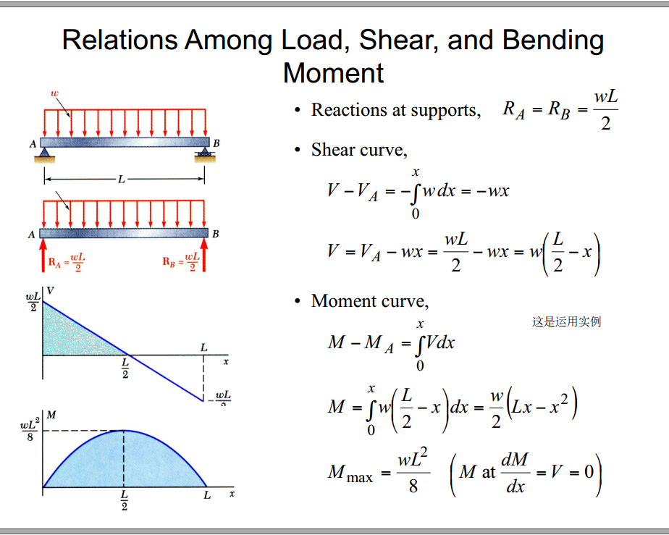

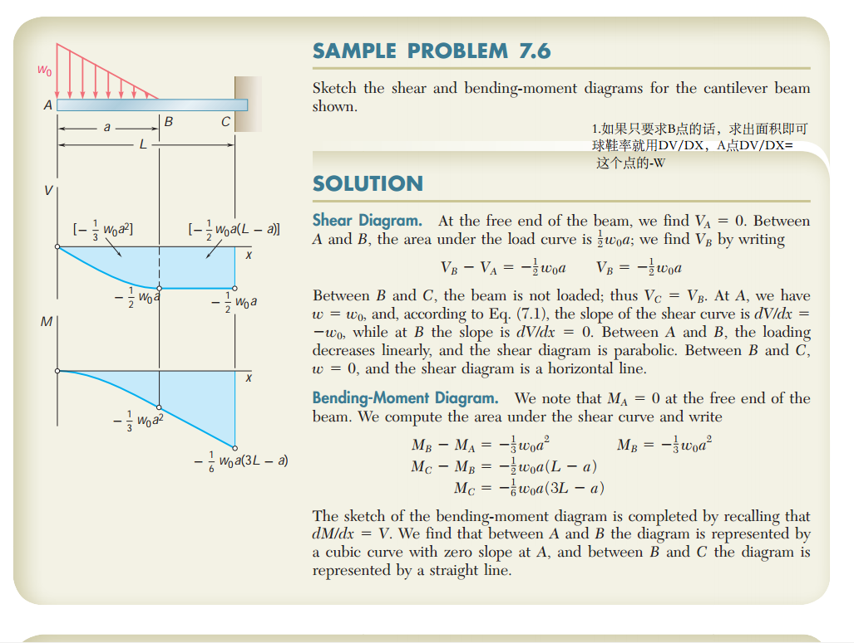

CH8

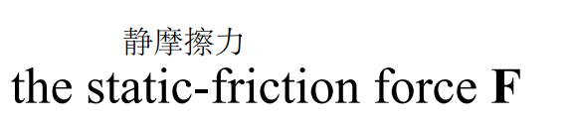

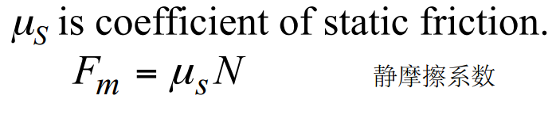

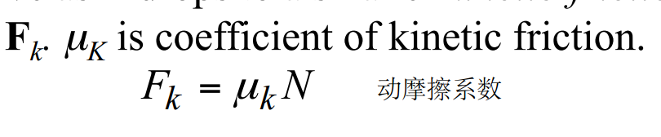

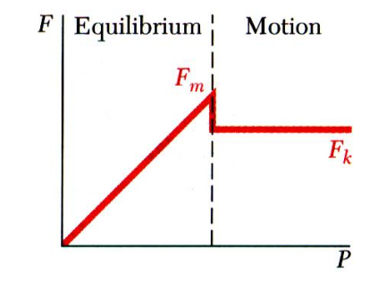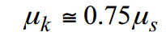

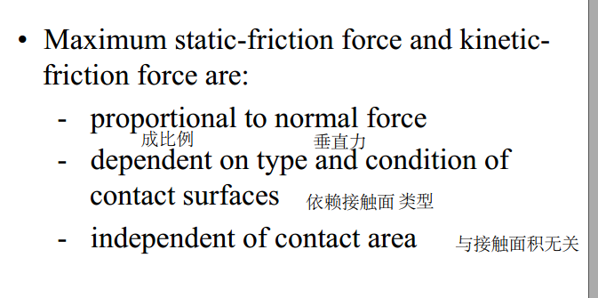

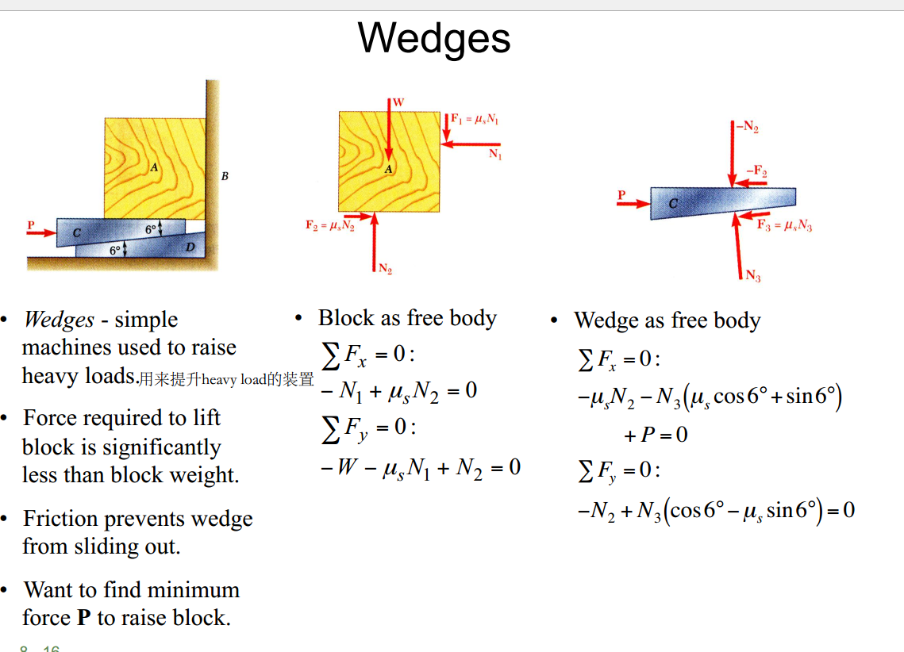

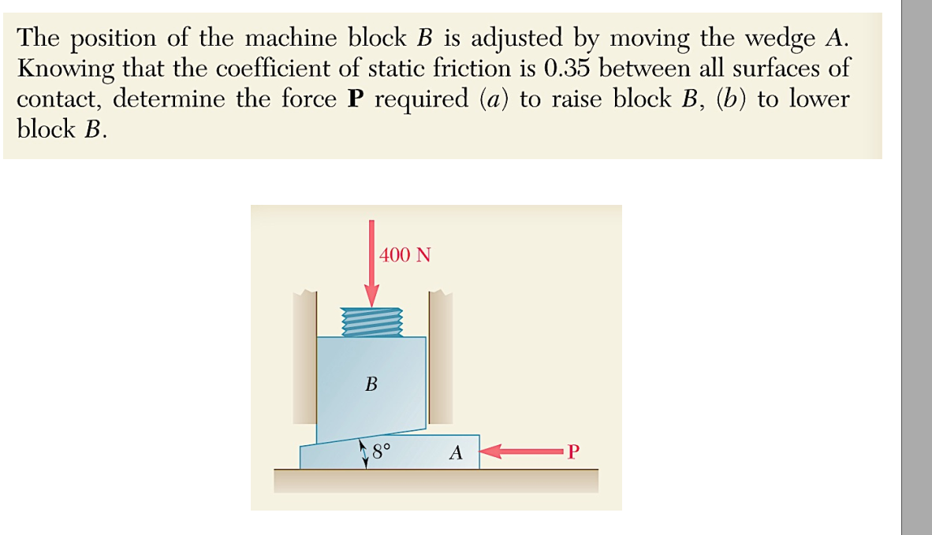

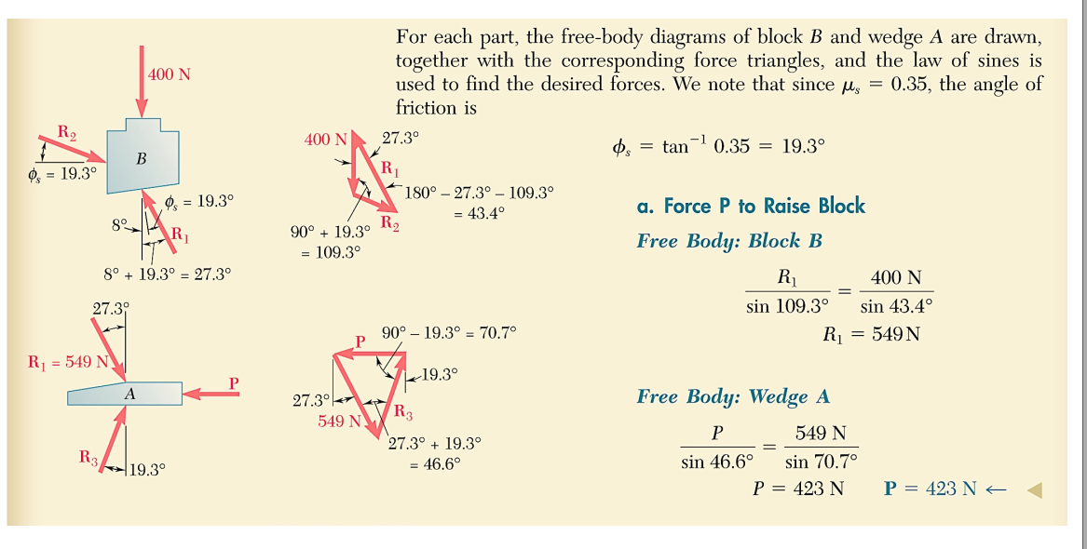

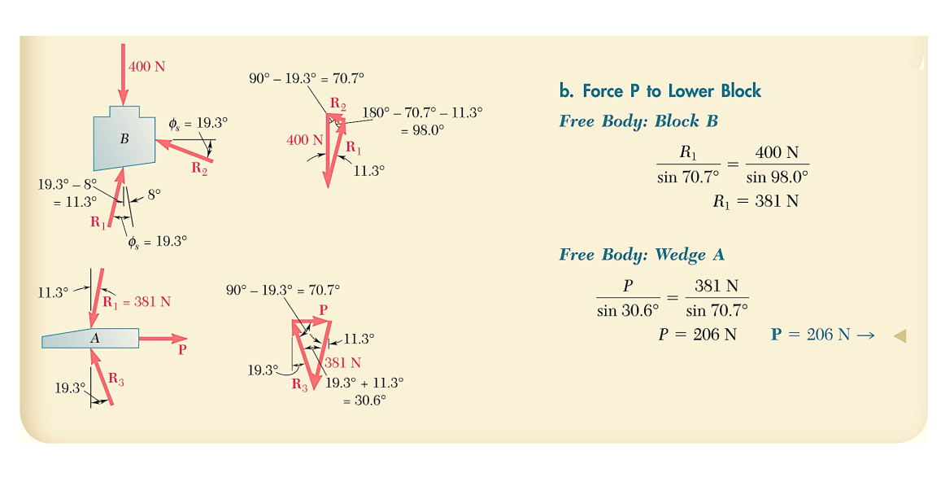

摩擦系数怎么用：arctan摩擦系数能求出加出来的夹角，上升用这个角加原来的角，下降用这个角减原来的角，然后R2就是直接这个角的度数，利用三角形得到R1

下面的那个吊东西R1相反力,R3一侧摩擦系数角，得到P